JC-7100型恒温荧光检测仪 台式微生物细菌检测仪
一、产品介绍
恒温荧光检测仪是一款集恒温扩增、实时荧光检测、智能数据判读一身的恒温荧光检测仪，具有操作简单、速度快、准确性高、数据可溯源的优点。 广泛用于肉类动物源性成分检测、食源性致病菌检测、转基因检测、动物病害等检测。
应用领域
恒温荧光检测仪可广泛应用食品药品监督、海关出入境、疾控中心、水产渔政、农业、肉类批发、食品企业等多个行业
二、产品参数
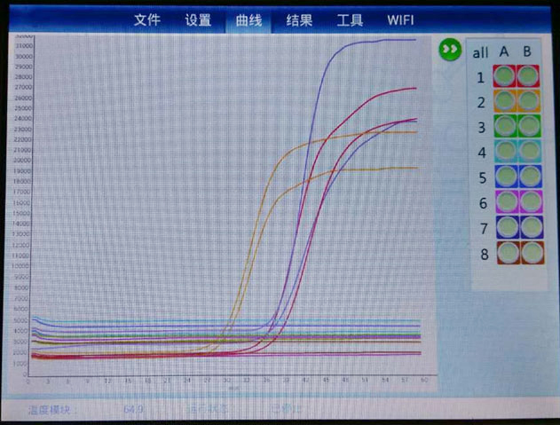
检测曲线
检测范围：
肉及肉制品动物源性成分检测；乳品及乳制品、饮用水等食品致病菌检测；鱼虾等水产品动物病害检测；动物饲料及农产品转基因检测。
可选试剂：
金黄色葡萄球菌核酸检测盒
沙门氏菌核酸检测盒
大肠杆菌O157核酸检测盒
单增李斯特氏菌核酸检测盒
副溶血性弧菌核酸检测盒
志贺氏菌核酸检测盒
阪崎肠杆菌核酸检测盒
霍乱弧菌核酸检测盒
铜绿假单胞菌核酸检测盒
溶血性链球菌核酸检测盒
三、产品特点
1、检测速度快。
2、操作简单：搭配达元冻干分子检测试剂，省去可复杂的配置体系操作过程，仪器检测信息输入简单。
3、检测项目齐全：覆盖常见的动物源性成分检测和食源性致病菌等检测项目，其他产品陆续上市。
4、可溯源：检测数据可通过有线网络、无线wifi、3G或4G网络，及时上传到食品安全监管信息系统。
5、智能判读：检测结果非常直观，非专业人员也可轻松完成判读。
6、检测效率高：仪器可同时检测不同样品和项目。
7、内置打印机：检测结果可现场打印。
8、实时监测：可实时查看荧光曲线。
9、兼容市场上常见的恒温扩增检测试剂（包括LAMP法、RPA法、RAA法等）
聚创环保为您提供全面的技术支持和完善的售后服务！详情咨询：0532-67705503！

